DAFTAR PUSTAKA

Badan Standarisasi Nasional, (1990). Metode Pengujian Berat Jenis dan Penyerapan Air Agregat. SNI 03-1970-1990. Badan Standarisasi Nasional. Jakarta.

_______________________, (1991). Spesifikasi Bahan Tambahan Pada Beton. SNI.S-03-2495-1991. Badan Standarisasi Nasional. Jakarta.

_______________________, (2000). Spesifikasi Bahan Bangunan Bagian A. SNI 03-2834-2000. Badan Standarisasi Nasional. Jakarta.

_______________________, (2002). Tata Cara Perencanaan Struktur Beton Untuk Bangunan Gedung. SNI 03-2847-2002. Badan Standarisasi Nasional. Jakarta.

_______________________, (2004). Semen Portland. SNI 15-2049-2004. Badan Standarisasi Nasional. Jakarta.

_______________________, (2008). Tata cara Uji Slump. SNI 1972-2008. Badan Standarisasi Nasional. Jakarta.

_______________________, (2011). Pengujian Kuat Tekan Beton Dengan Benda Uji Silinder. SNI 03-1974-2011. Badan Standarisasi Nasional. Jakarta.

Iqbal, M., Idroes, I., Hadi, M., (2022). Kuat Tekan Beton Normal Menggunakan Butiran Halus Ban Bekas Kendaraan Sebagai Substitusi Agregat Halus dan Tambahan Serat Ban Bekas Kendaraan. Portal : Jurnal Teknik Sipil vol 15, No 1 (2022).

Mirajhusnita, I., Santoso, T. H., & Hidayat, R. (2020). Pemanfaatan Limbah B3 Sebagai Bahan Pengganti Sebagian Agregat Halus Dalam Pembuatan Beton. Enginnering, 24-33.

Najib, M. A., & Nadia. (2014). Beton Normal Dengan Menggunakan Ban Bekas Pengganti Agregat Kasar. Kontruksia, 95-102.

Setiabudi, A., Riov, J., Winansa, F. A., Yohanes, R., & Setiawan, A. A. (2019). Kajian Penggunaan Potongan Ban Bekas Terhadap Kuat Tekan Beton. Widyaka Volume 6 Spesial Issue Juli 2019, 1-5.
Simanjuntak, J. O., Saragi, T. E., Sidabutar, R. A., Pasaribu, H., & Simbolon, P. R. (2021). Beton Bermutu Dan Ramah Lingkungan Dengan Memanfaatkan Limbah Abu Ban Bekas. Jurnal Visi Eksakta (JVIEKS) Vol.2, No.2, Juli 2021, pp.141-149.

LAMPIRAN

Pengujian Kadar Lumpur Pasir Cimalaka | Pengujian Kadar Lumpur Pasir Cimalaka
 | 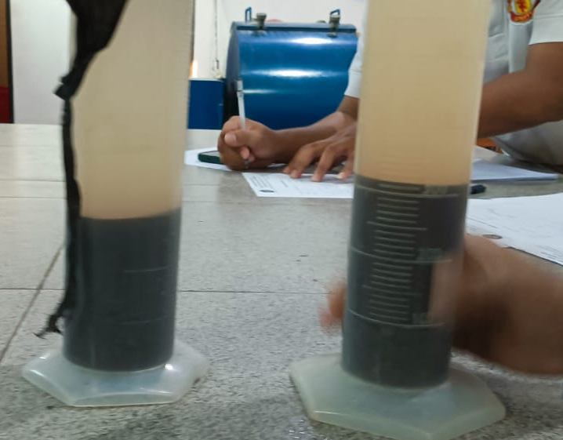
Pengujian Kadar Air Pasir Cimalaka | Pengujian Kadar Air Pasir Cimalaka
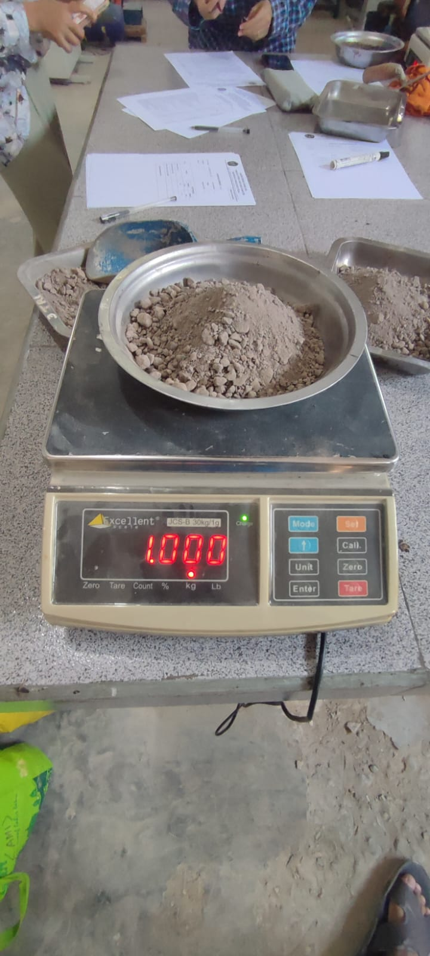

Uji Gradasi Lolos Saringan Agregat Kasar dan Bahan Tambahan | Uji Gradasi Lolos Saringan Agregat Kasar dan Bahan Tambahan
 | 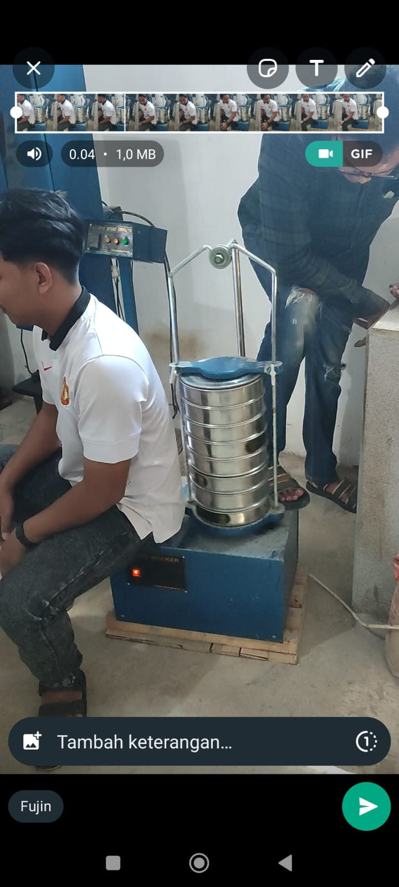
Uji Abrasi dengan LA MACHINE | Uji Abrasi dengan LA MACHINE
 | 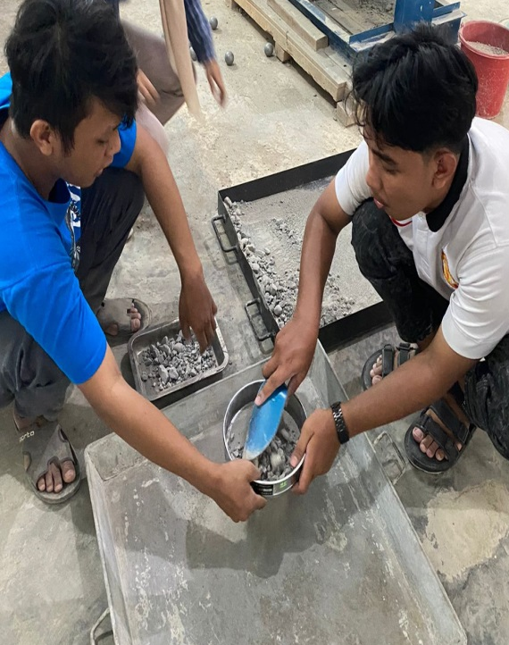

Pengujian Berat Jenis dan Penyerapan Air Pasir Cimalaka | Pengujian Berat Jenis dan Penyerapan Air Pasir Cimalaka
Pengujian Berat Jenis dan Penyerapan Air Pasir Cimalaka | Pengujian Berat Jenis dan Penyerapan Air Pasir Cimalaka

Pengujian Berat Jenis dan Penyerapan Air Pasir Cimalaka | Pengujian Berat Jenis dan Penyerapan Air Pasir Cimalaka
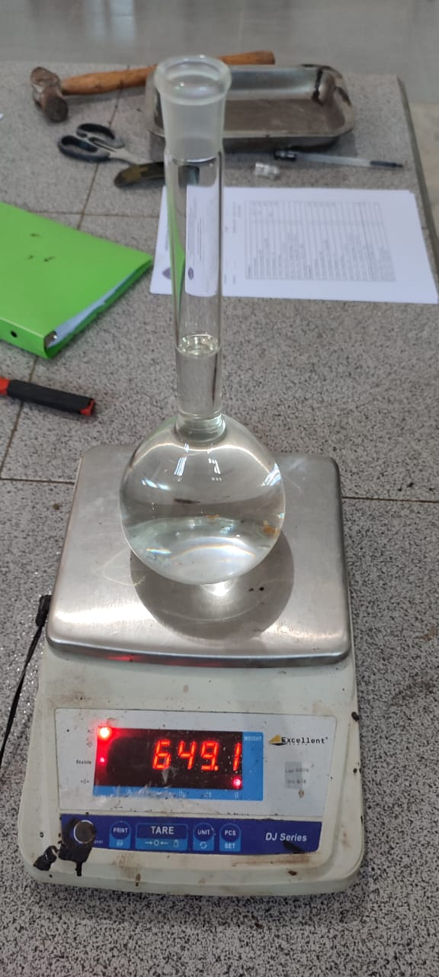 | 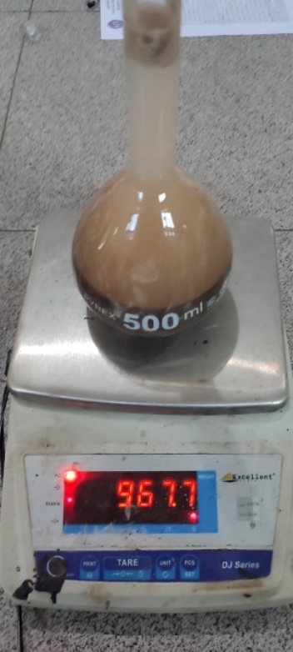
Pengujian Kadar Lumpur Agregat Kasar | Pengujian Kadar Lumpur Agregat Kasar

Pengujian Kadar Air Agregat Kasar | Pengujian Kadar Air Agregat Kasar
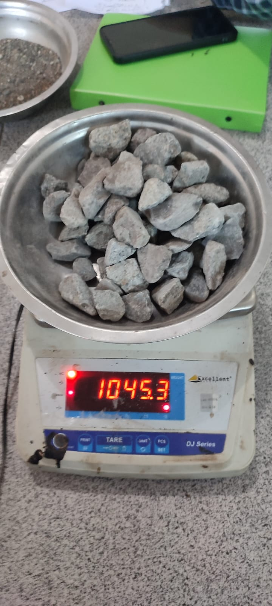
Pengujian Kadar Air Agregat Kasar | Pengujian Kadar Air Agregat Kasar
 | 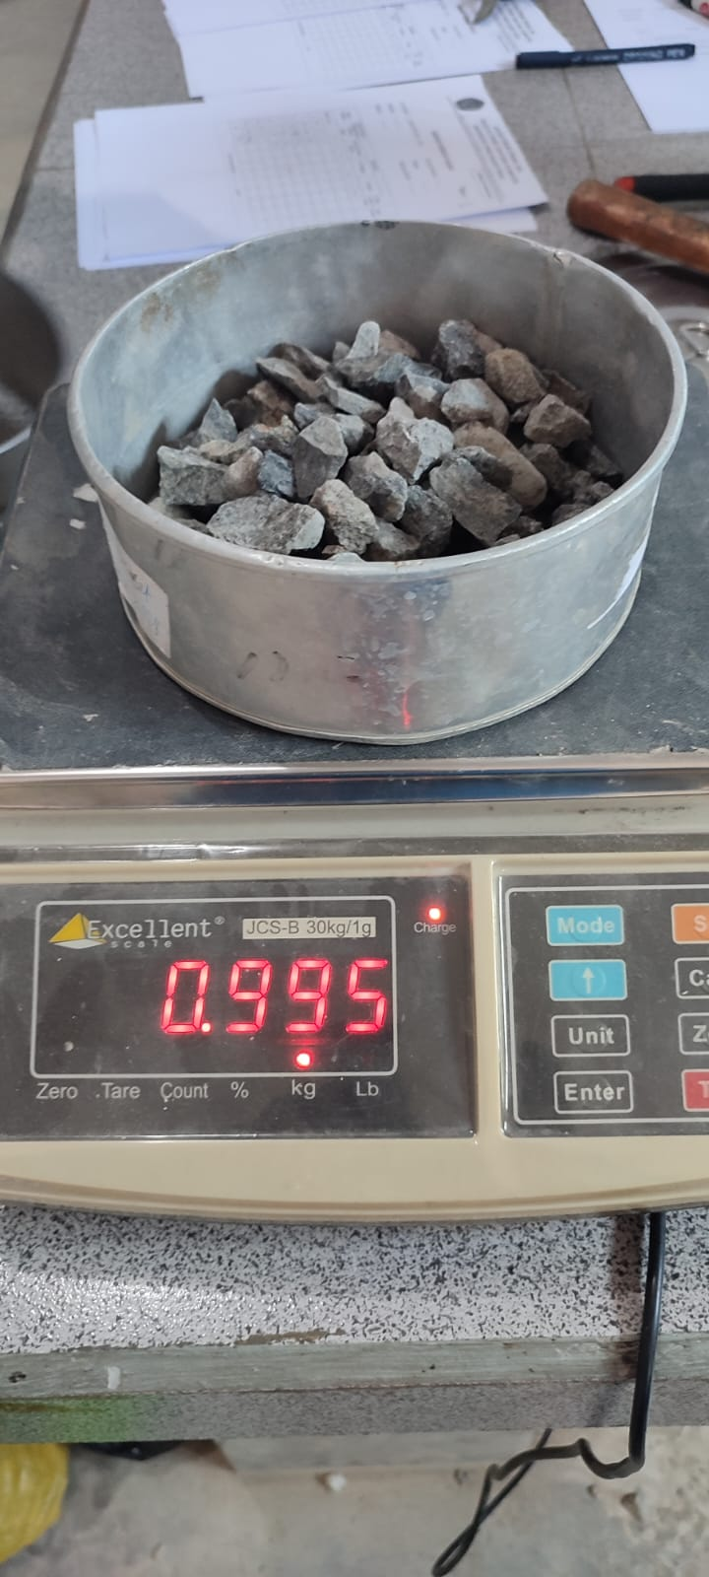

Pembuatan Sampel Benda Uji | Pembuatan Sampel Benda Uji
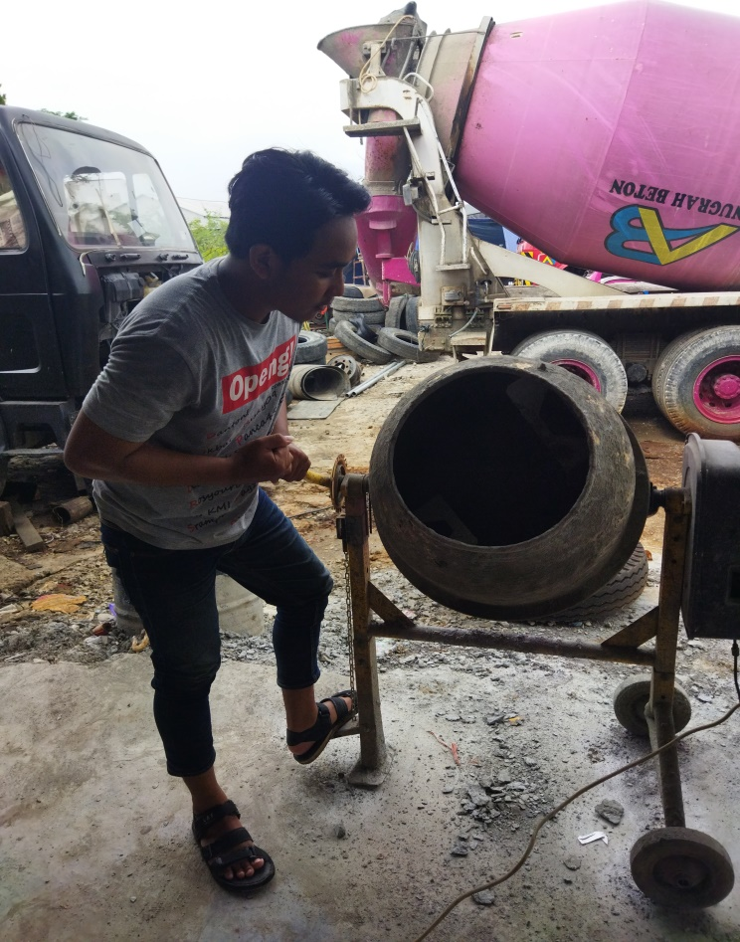
Serutan Ban | Uji Slump
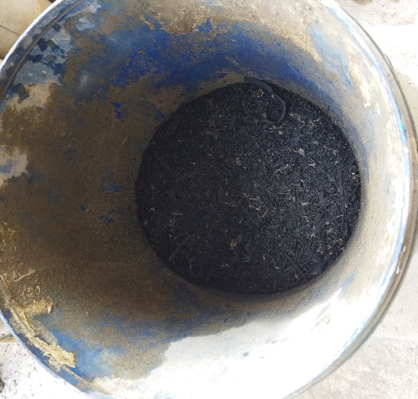 | 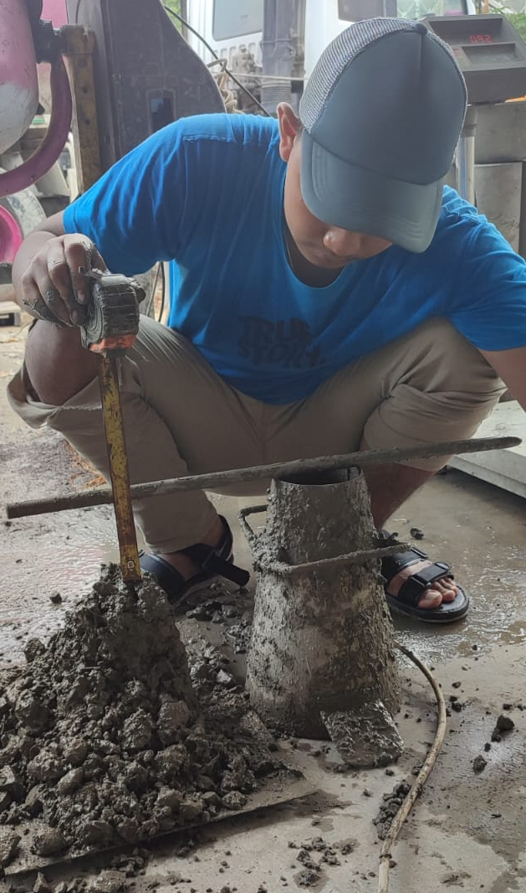

Dokumentasi Hasil Uji Kuat Tekan Beton
BN 7 Hari | BN 21 Hari | BN 28 Hari
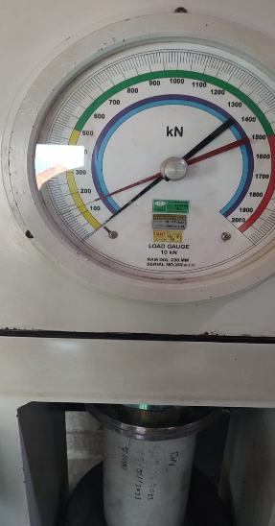 | 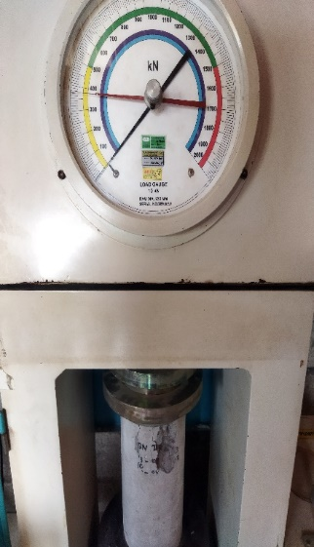 | 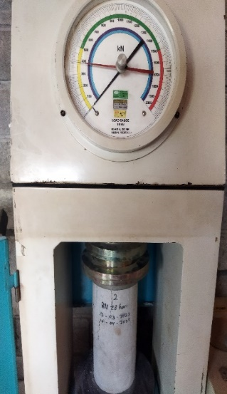
BB 3% Umur 7 Hari | BB 3% Umur 7 Hari | BB 3% Umur 7 Hari
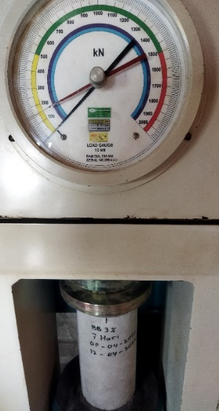 | 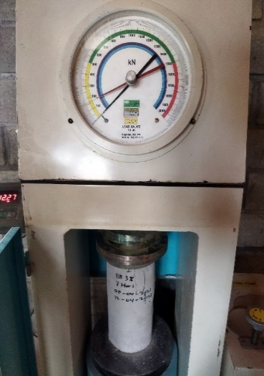 | 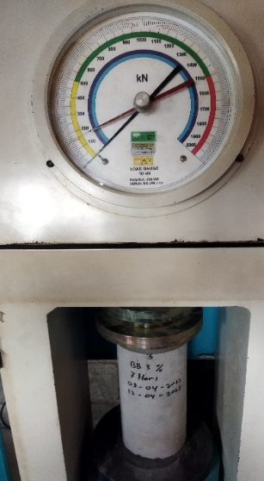

BB 3% Umur 21 Hari | BB 3% Umur 21 Hari | BB 3% Umur 21 Hari
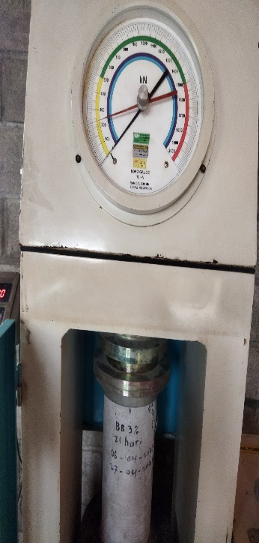 | 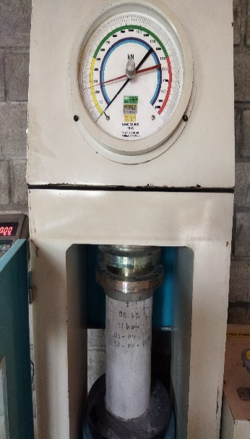 | 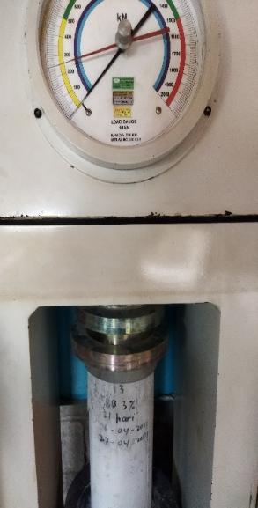
BB 3% Umur 28 Hari | BB 3% Umur 28 Hari | BB 3% Umur 28 Hari
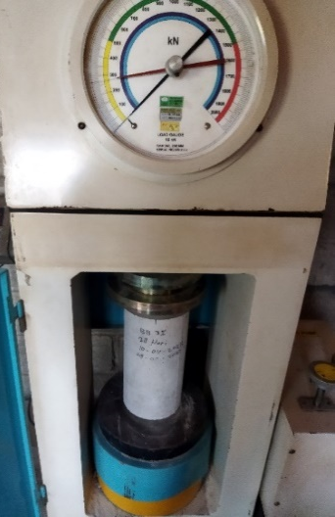 | 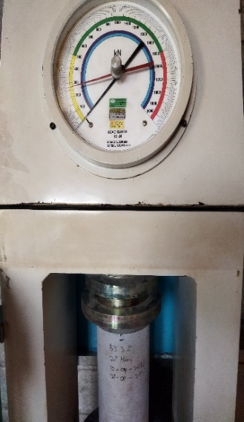 | 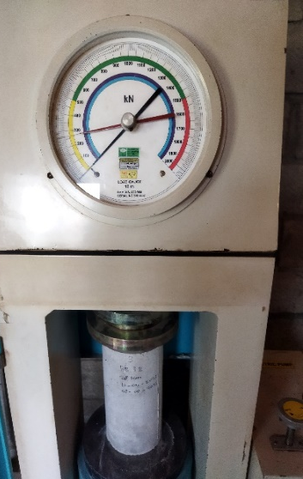

BB 7% Umur 7 Hari | BB 7% Umur 7 Hari | BB 7% Umur 7 Hari
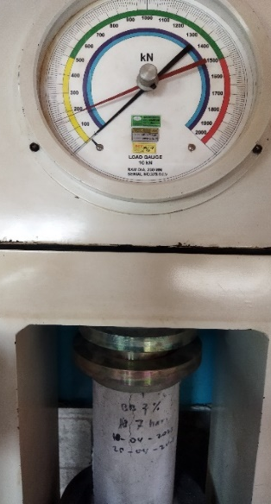 | 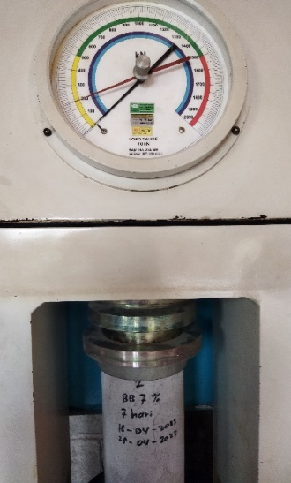 | 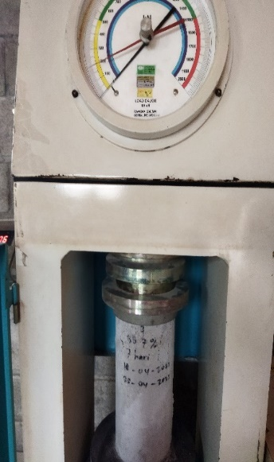
BB 7% Umur 21 Hari | BB 7% Umur 21 Hari | BB 7% Umur 21 Hari
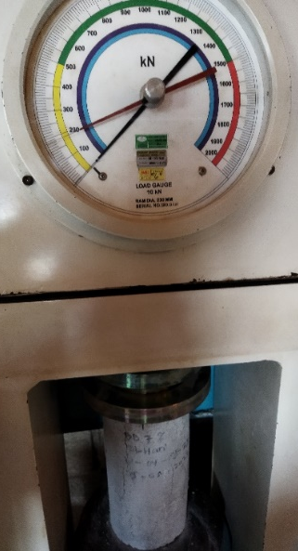 | 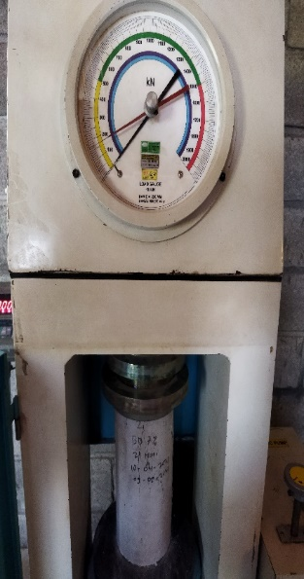 | 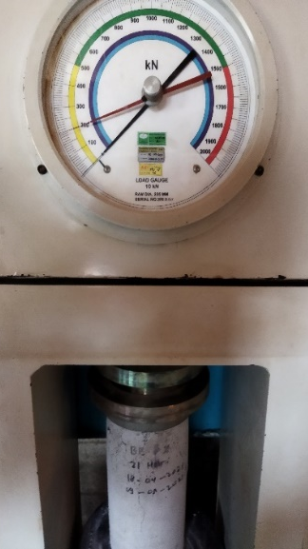

BB 7% Umur 28 Hari | BB 7% Umur 28 Hari | BB 7% Umur 28 Hari
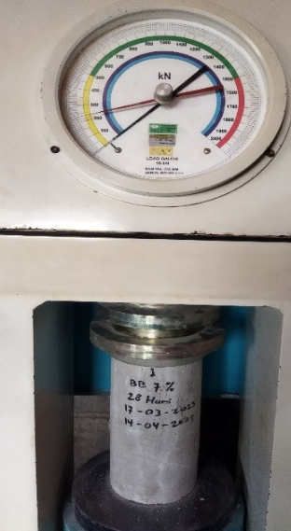 | 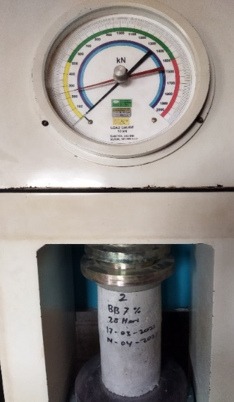 | 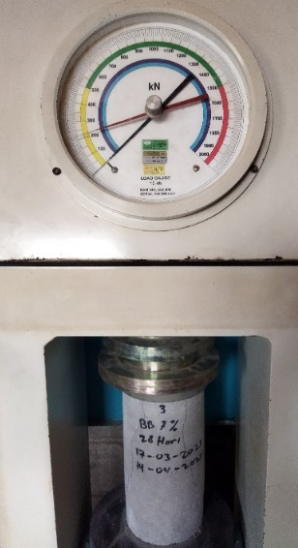
BB 10% Umur 7 Hari | BB 10% Umur 7 Hari | BB 10% Umur 7 Hari
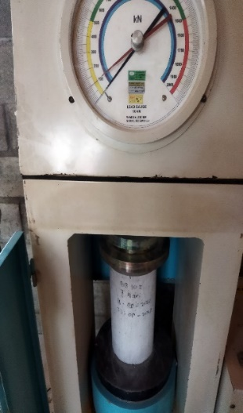 | 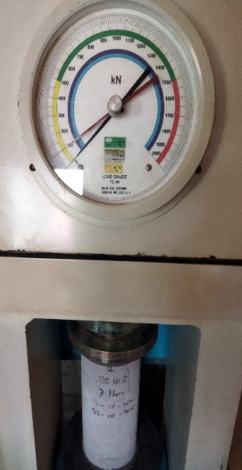 | 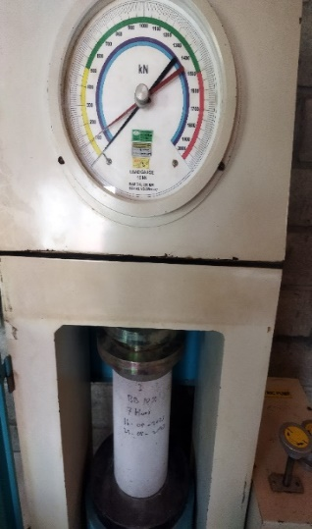

BB 10% Umur 21 Hari |  | BB 10% Umur 21 Hari | BB 10% Umur 21 Hari
 | 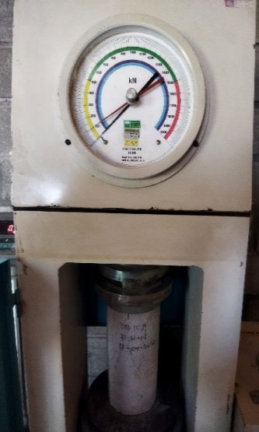 | 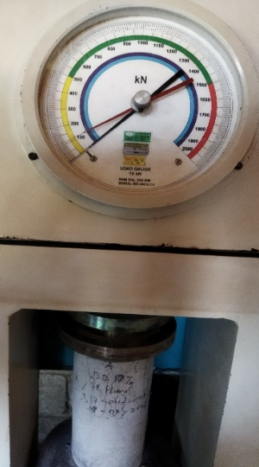 | 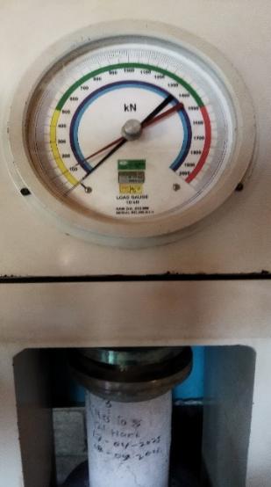
BB 10% Umur 28 Hari |  | BB 10% Umur 28 Hari | BB 10% Umur 28 Hari
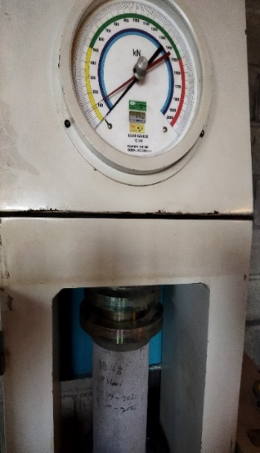 |  | 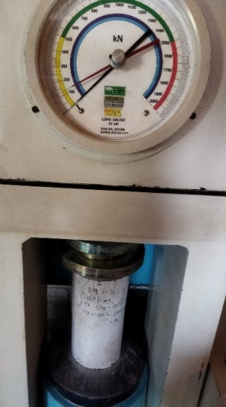 | 